# Fra generel form til standardform af cirklens ligning

**Omformning af cirklens ligning**

**Læs opslaget fra webmat eller se video Michael Grankvist Sørensen, video 12 min.**

<https://www.webmatematik.dk/lektioner/matematik-b/geometri/omformning-af-cirklens-ligning>

<https://www.youtube.com/watch?v=Bwwt7gYwTNM>

Hvor centrum og radius er givet ved

$$C\left(-\frac{a}{2},-\frac{b}{2}\right) og r=\frac{\sqrt{a^{2}+b^{2}-4c}}{2}$$

Cirkeldiskriminanten *d* afgør om det er en cirkel, et punkt eller ingen punktmængde

$$d>0⇒cirkel$$

$$d=0⇒punkt$$

$$d<0⇒ingen punktmængde$$

**Geometrisk fortolkning af metoden: kvadratfuldstændiggørelse (completing the square)**

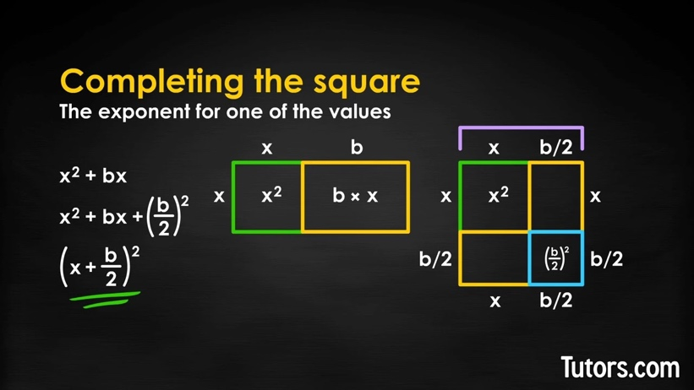

<https://tutors.com/lesson/completing-the-square>

Øvelse 2 er fra: Cirklens ligning, Hvad er mat, L&R

<https://lru.praxis.dk/Lru/microsites/hvadermatematik/hem1download/kap6_Projekt_6.15_Cirklens_ligning.pdf>

Litteratur (internetkilder)

<https://www.dummies.com/article/academics-the-arts/math/algebra/convert-a-circle-equation-to-the-standard-form-138679/>

<https://www.mathcentre.ac.uk/resources/uploaded/mc-ty-circles-2009-1.pdf>